Отчёт

Лабораторная работа №7

Архитектура компьютеров и операционные системы
Выполнил: Козин Иван Евгеньевич
Группа: НКАбд-03-25

Цель работы
Ознакомление с файловой системой Linux, её структурой, именами и содержимым каталогов.
Приобретение практических навыков по применению команд для работы с файлами и каталогами, управлению процессами, проверке использования диска и обслуживанию файловой системы.

Задание
В ходе лабораторной работы необходимо:
- изучить команды для работы с файлами и каталогами (touch, cat, less, head, tail, cp, mv, mkdir, rmdir, rm)
- освоить копирование, перемещение и переименование файлов и каталогов
- изучить права доступа и научиться изменять их с помощью команды chmod
- провести анализ смонтированных файловых систем с помощью команд mount, df
- изучить справочную систему man для команд mount, fsck, mkfs, kill
- выполнить упражнения на установку прав доступа и основные операции с файлами

Теоретические сведения
Файловая система Linux имеет иерархическую структуру, начиная с корневого каталога /. Каждому физическому носителю соответствует своя файловая система. Наиболее распространённые типы: ext2/ext3/ext4, ReiserFS, xfs, FAT, NTFS.
Права доступа определяют, какие действия может выполнять владелец файла, группа и все остальные пользователи. Они задаются для чтения (r), записи (w) и выполнения (x). Изменяются командой chmod в символьном или восьмеричном формате.
Основные команды:
- touch — создание пустого файла или обновление времени доступа
- cat — вывод содержимого файла
- less — постраничный просмотр
- head / tail — вывод начала или конца файла
- cp — копирование файлов и каталогов
- mv — перемещение и переименование
- mkdir / rmdir — создание и удаление каталогов
- rm — удаление файлов и каталогов
- chmod — изменение прав доступа
- mount — просмотр смонтированных файловых систем
- df — отчёт об использовании дискового пространства
- fsck — проверка целостности файловой системы

Выполнение работы

1. Подготовка рабочего окружения
Был создан каталог play и файл feathers в домашнем каталоге. cd ~ touch feathers mkdir play
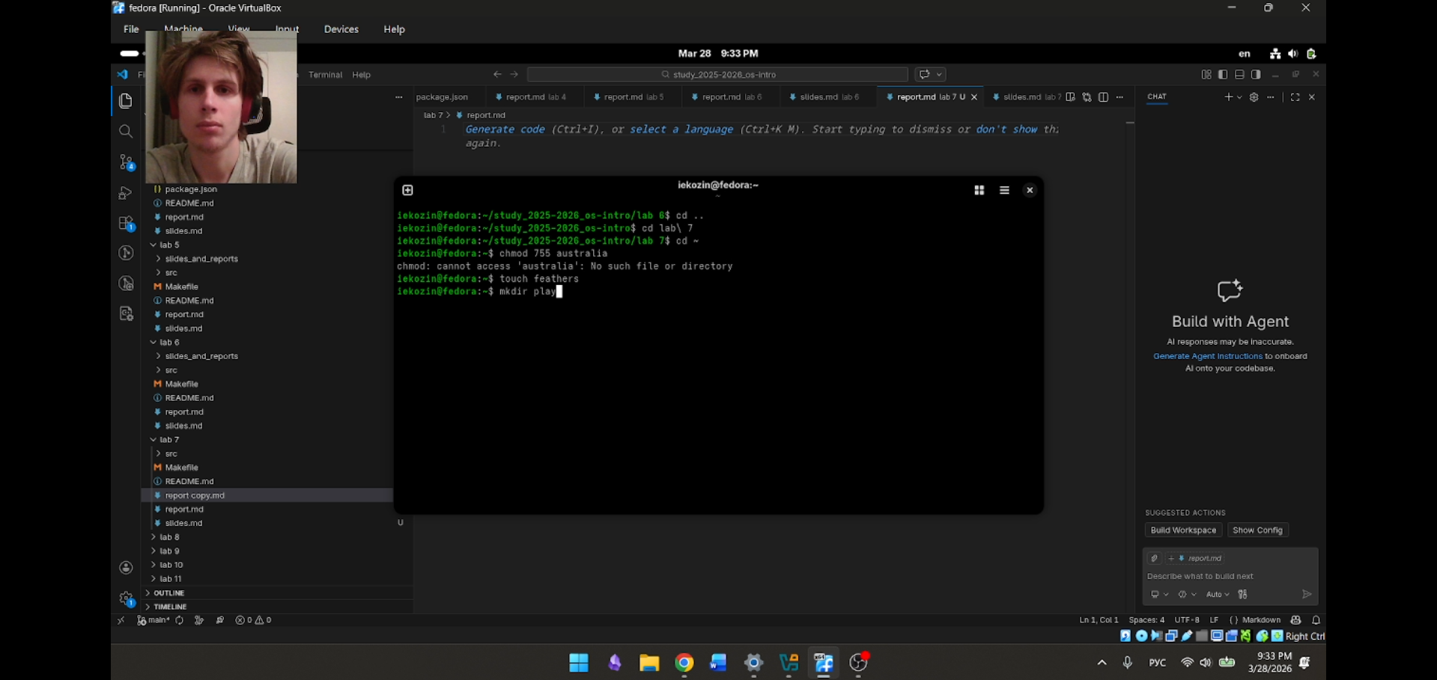

2. Установка прав доступа для файлов

2.1 Каталог australia с правами drwxr--r-- (744)
mkdir australia chmod 744 australia ls -ld australia
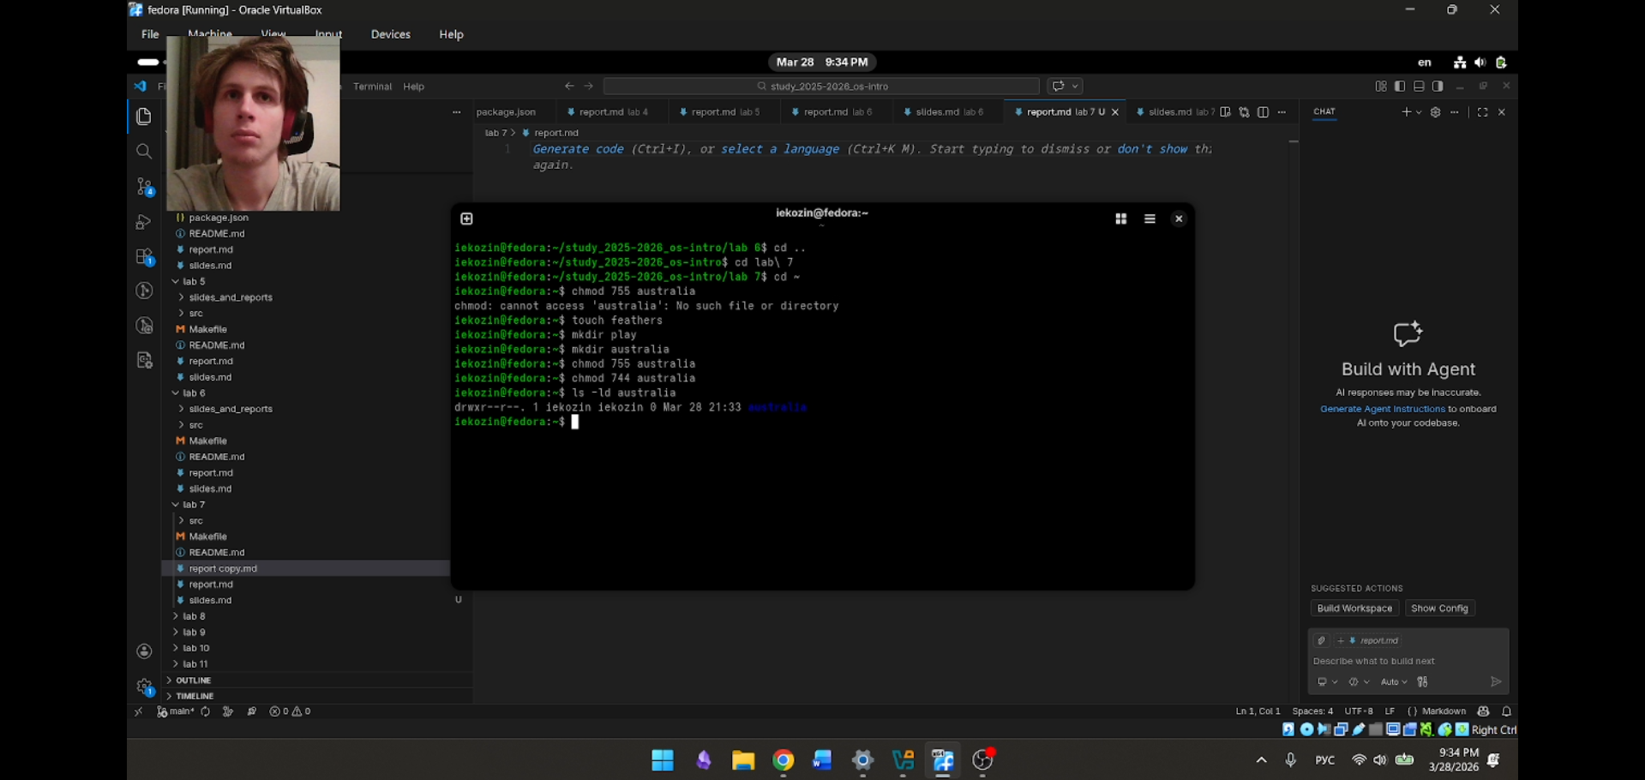

2.2 Каталог play с правами drwx--x--x (711)
chmod 711 play ls -ld play
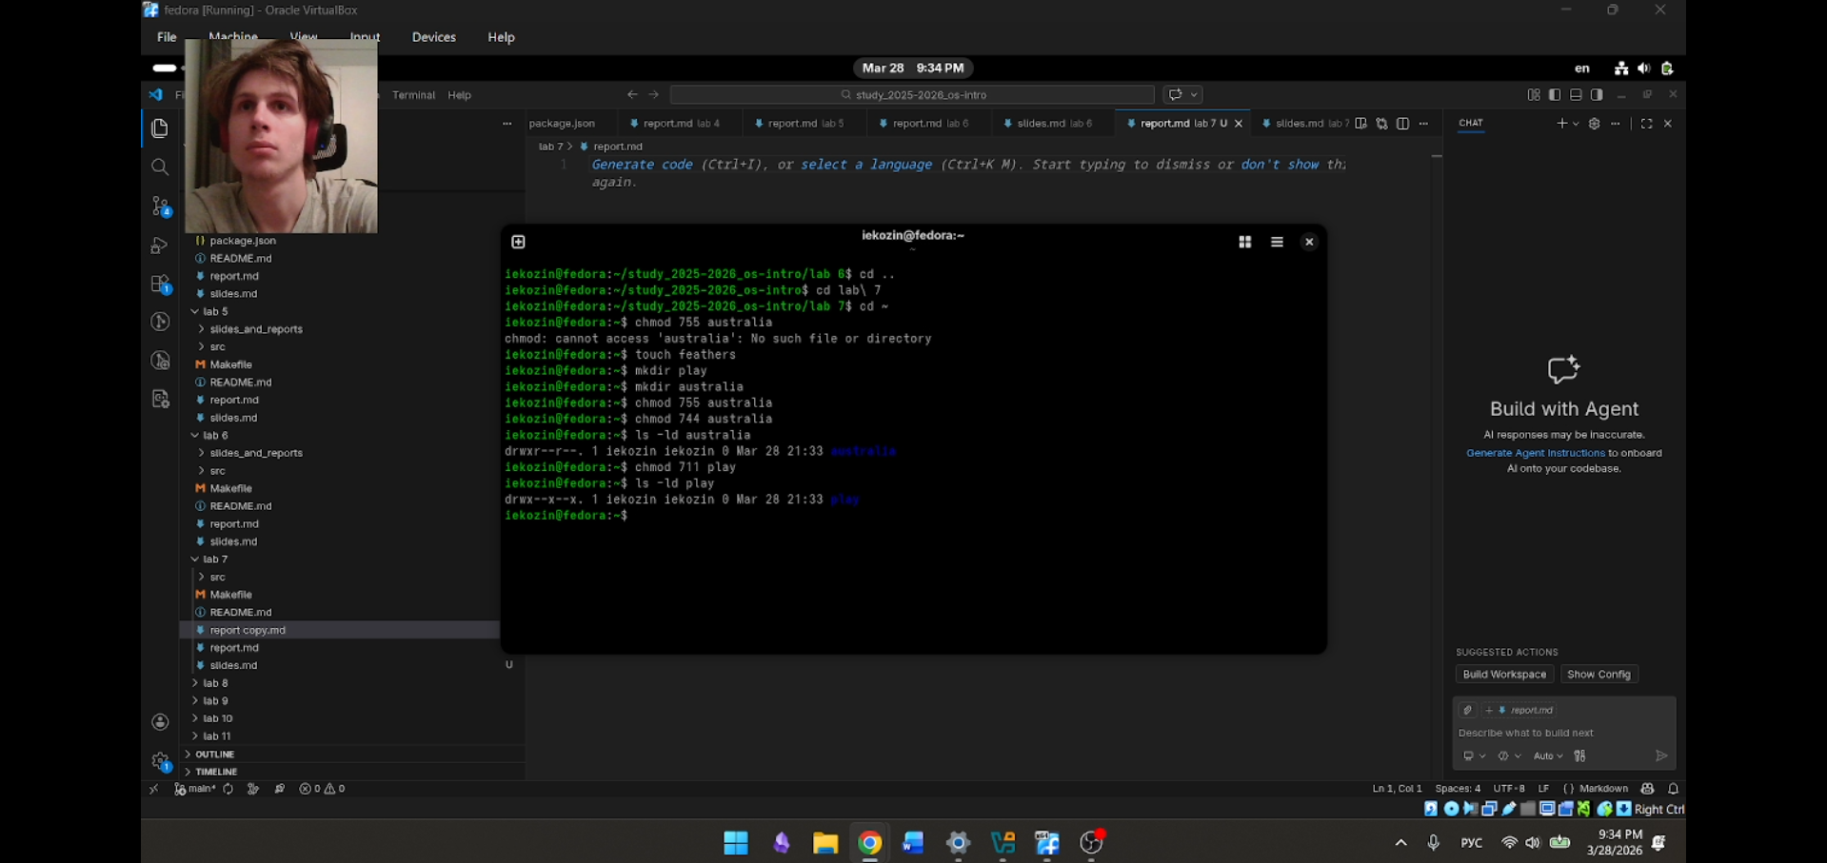

2.3 Файл my_os с правами -r-xr--r-- (544)
touch my_os chmod 544 my_os ls -l my_os
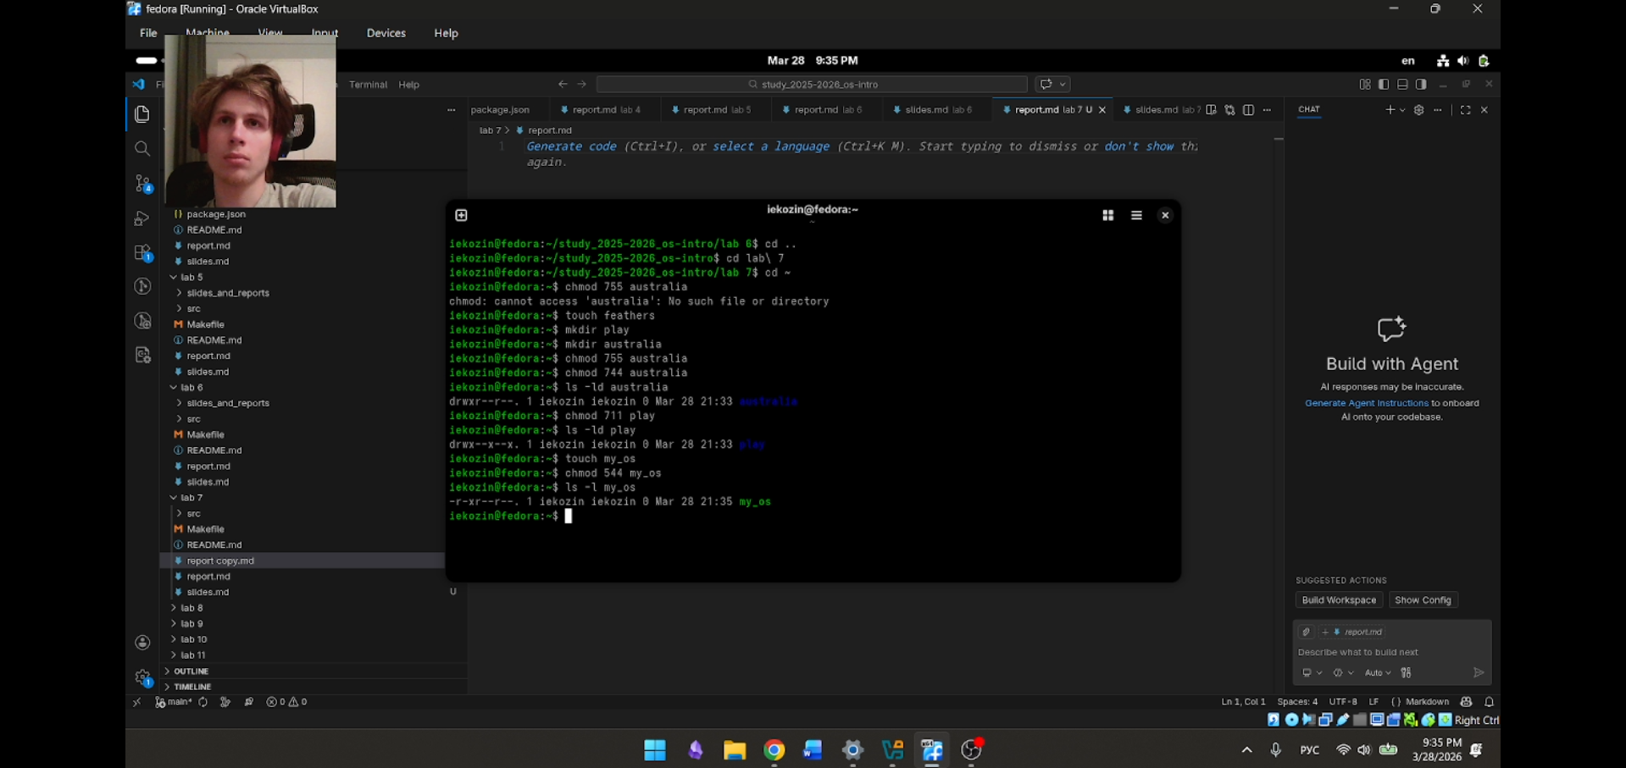

2.4 Файл feathers с правами -rw-rw-r-- (664)
chmod 664 feathers ls -l feathers
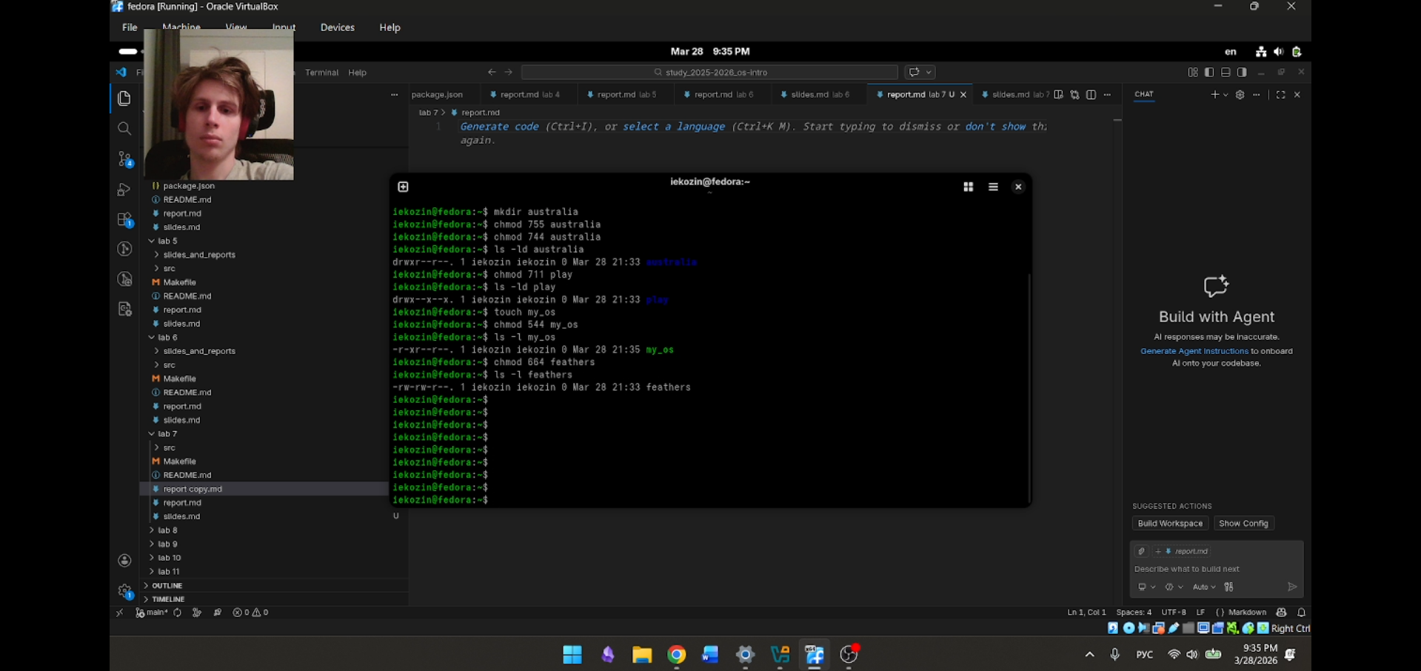

3. Выполнение упражнений с командами

3.1 Просмотр содержимого /etc/passwd
cat /etc/passwd
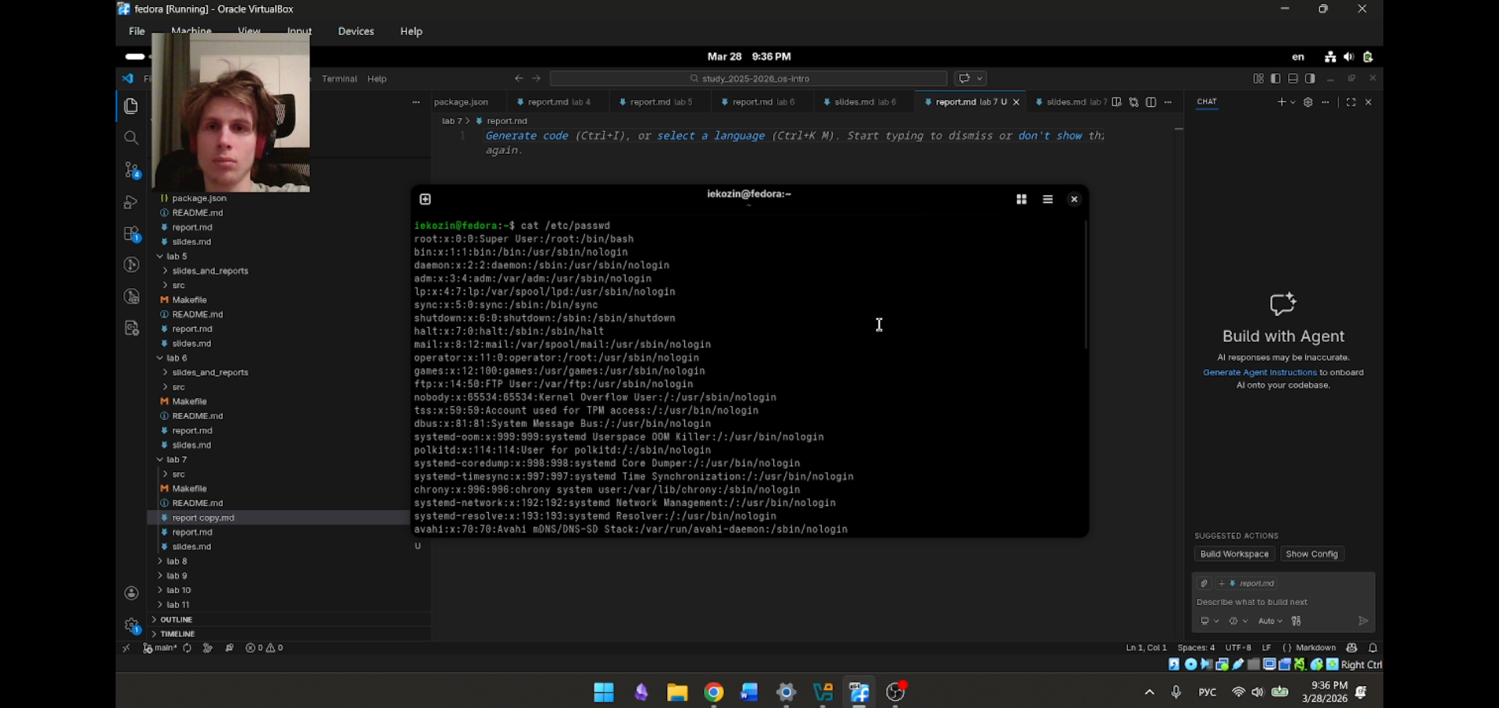

3.2 Копирование feathers в file.old
cp feathers file.old ls -l file.old
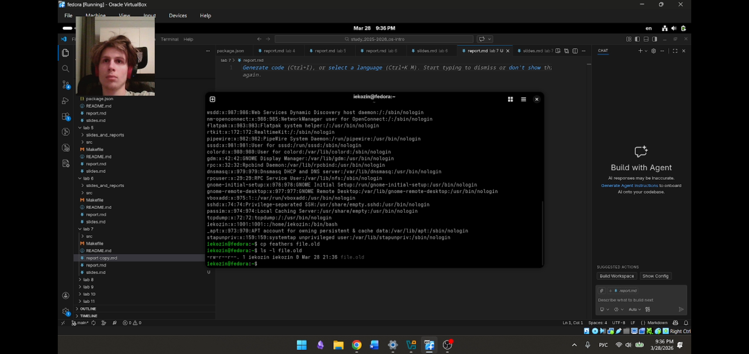

3.3 Перемещение file.old в каталог play
mv file.old play/ ls play/
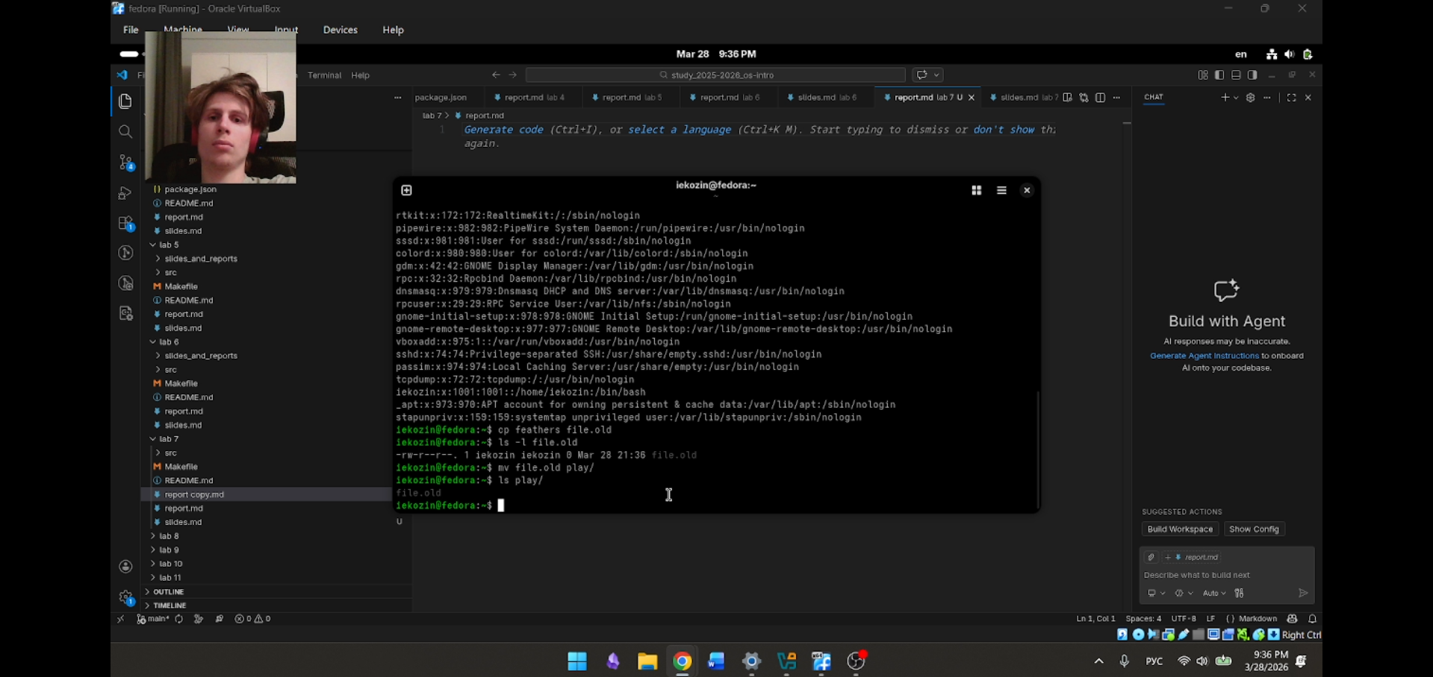 ### 3.4 Копирование каталога play в fun cp -r play fun ls -ld fun ls fun/
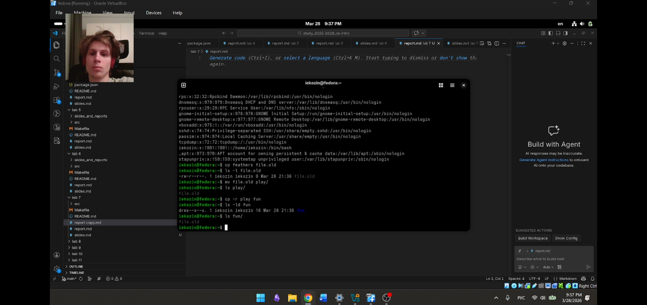

3.5 Перемещение fun в play/games
mv fun play/games ls play/
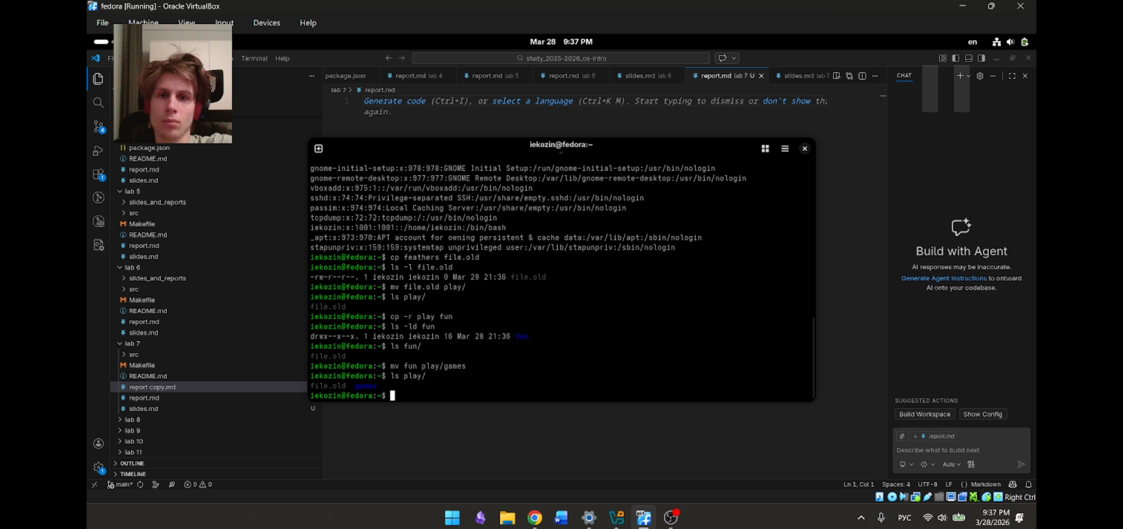

3.6 Лишение права на чтение файла feathers
chmod a-r feathers ls -l feathers
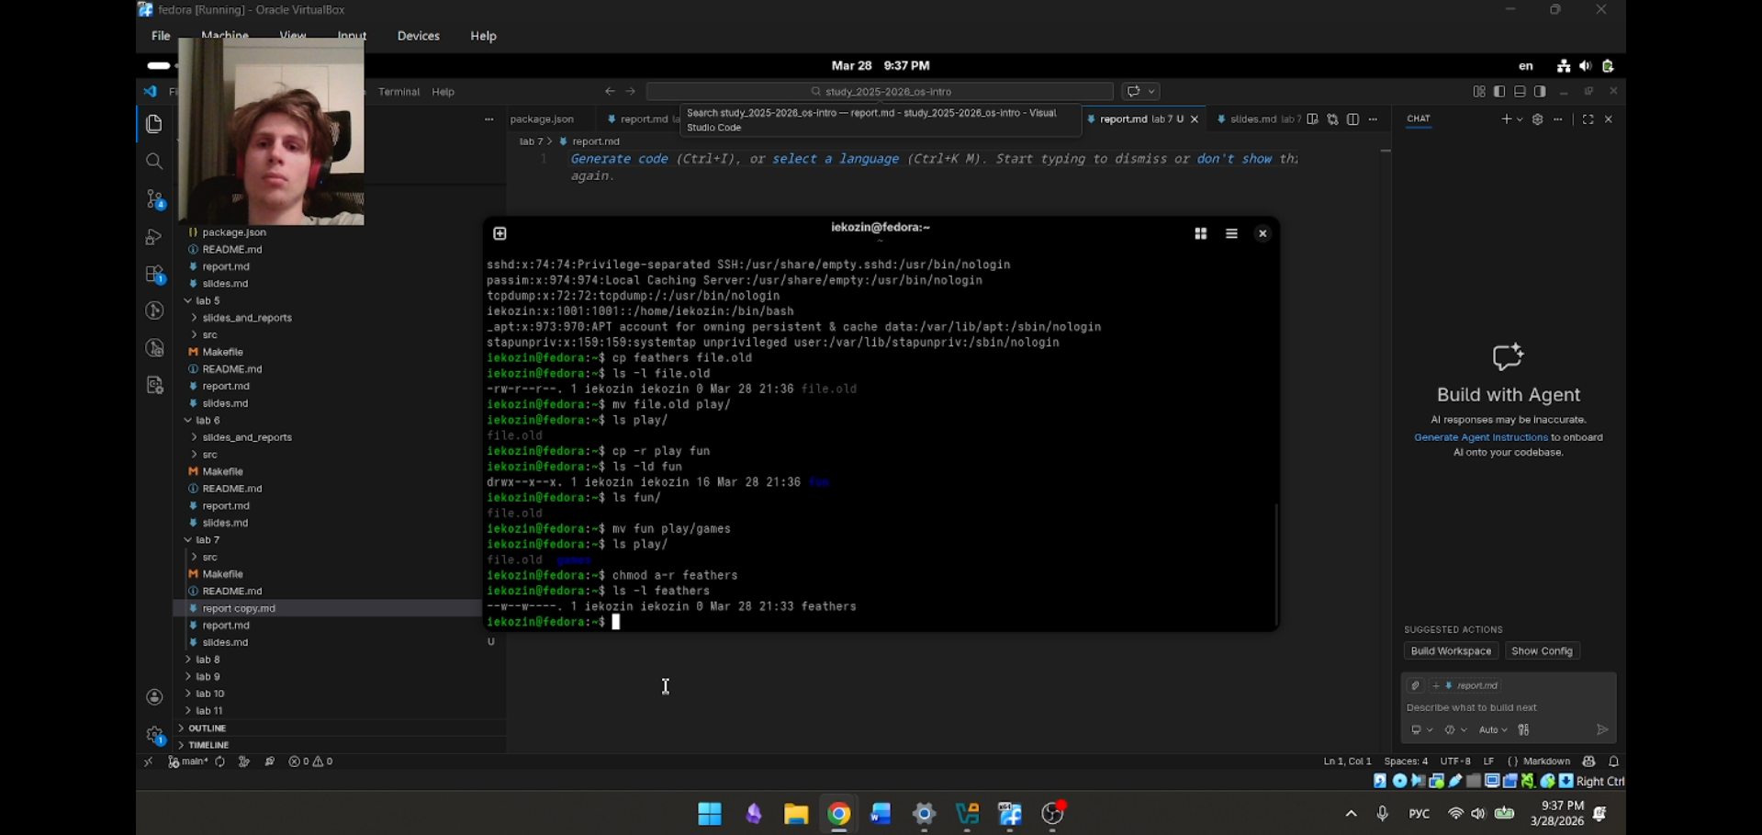

3.7 Попытка чтения feathers
cat feathers
Команда завершилась с отказом в доступе, что соответствует ожиданию.
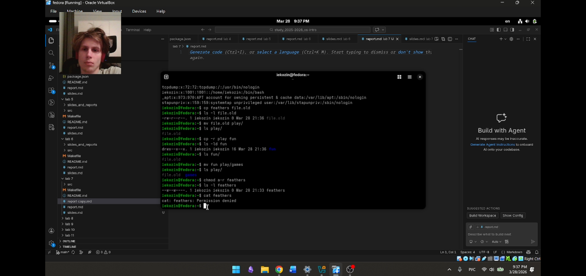

3.8 Попытка копирования feathers
cp feathers feathers_copy
Также получен отказ в доступе.
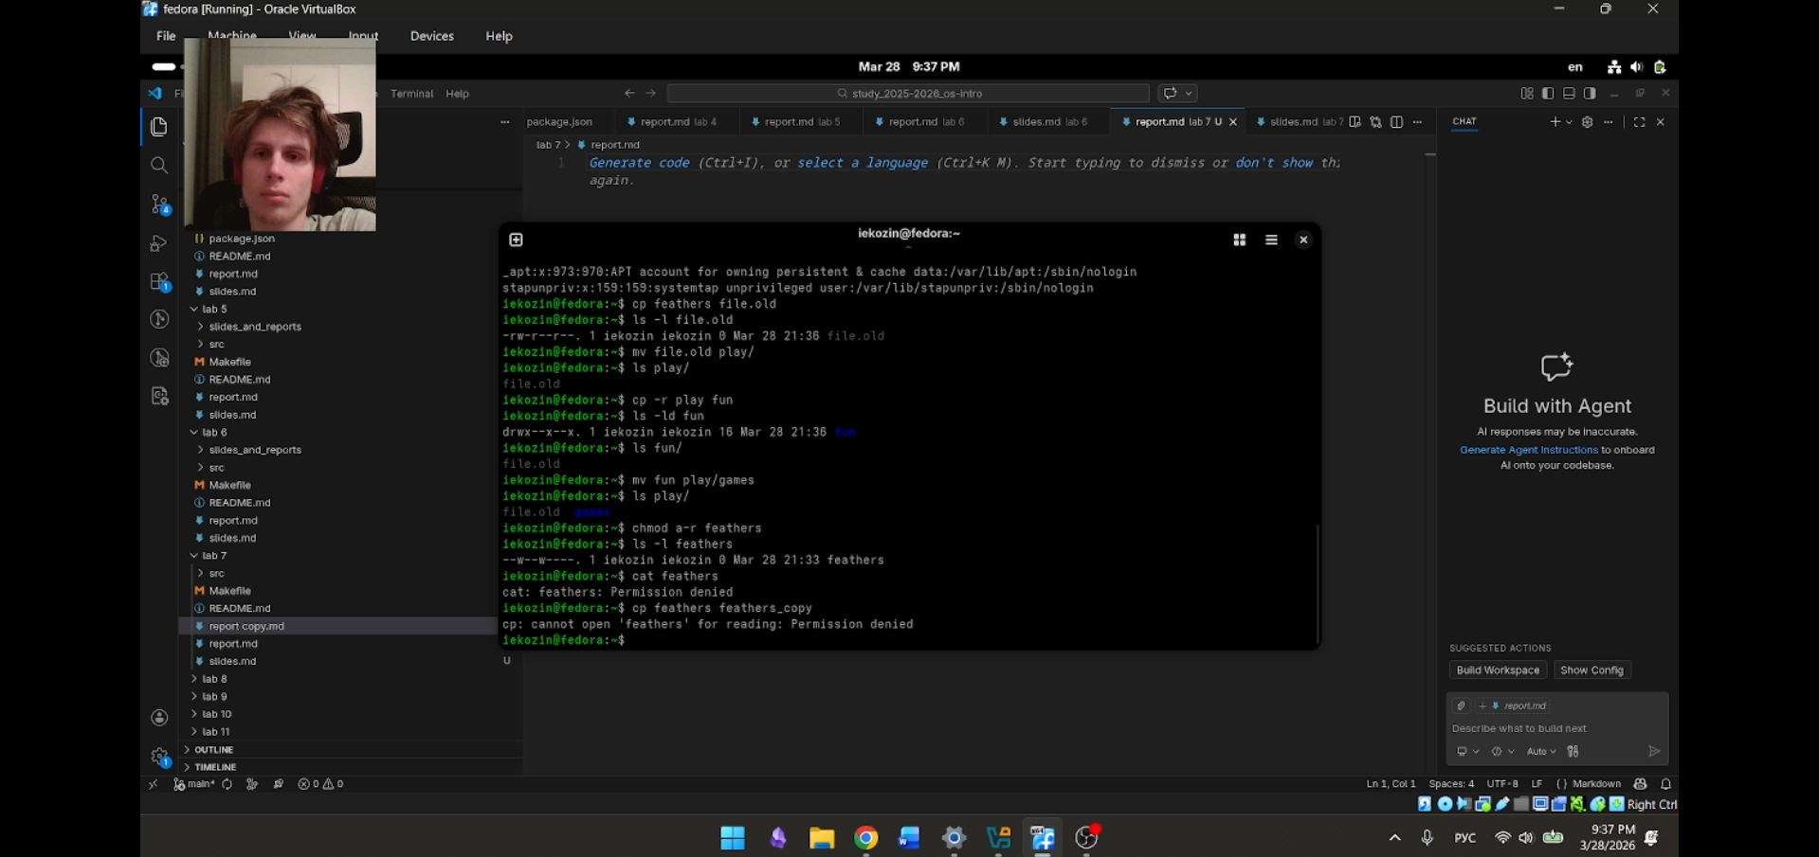

3.9 Возврат права на чтение feathers
chmod a+r feathers ls -l feathers
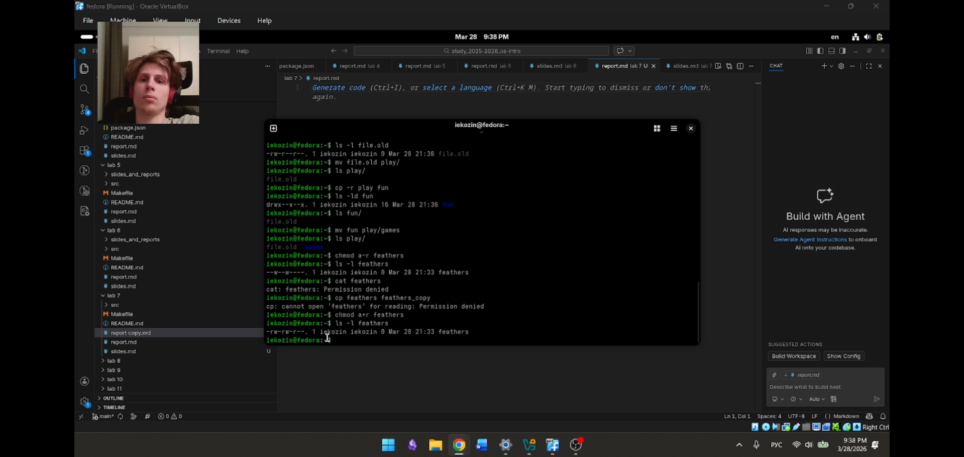

3.10 Лишение права на выполнение каталога play
chmod a-x play ls -ld play
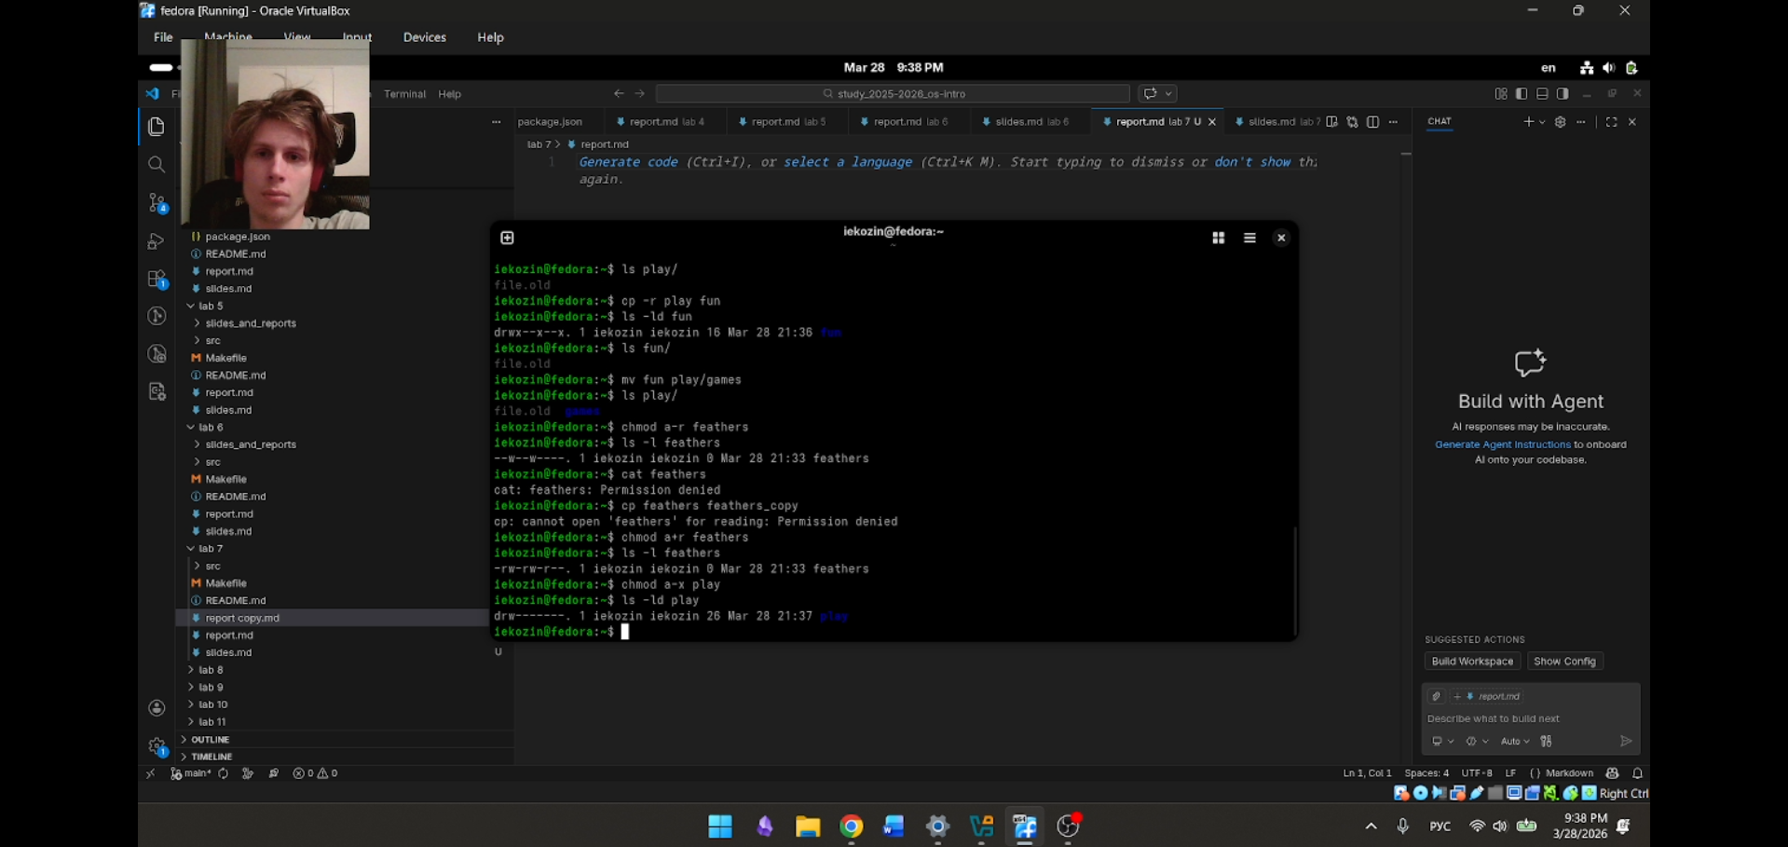

3.11 Попытка перехода в play
cd play
Команда не выполнена из-за отсутствия права x. Возврат в домашний каталог: cd ~
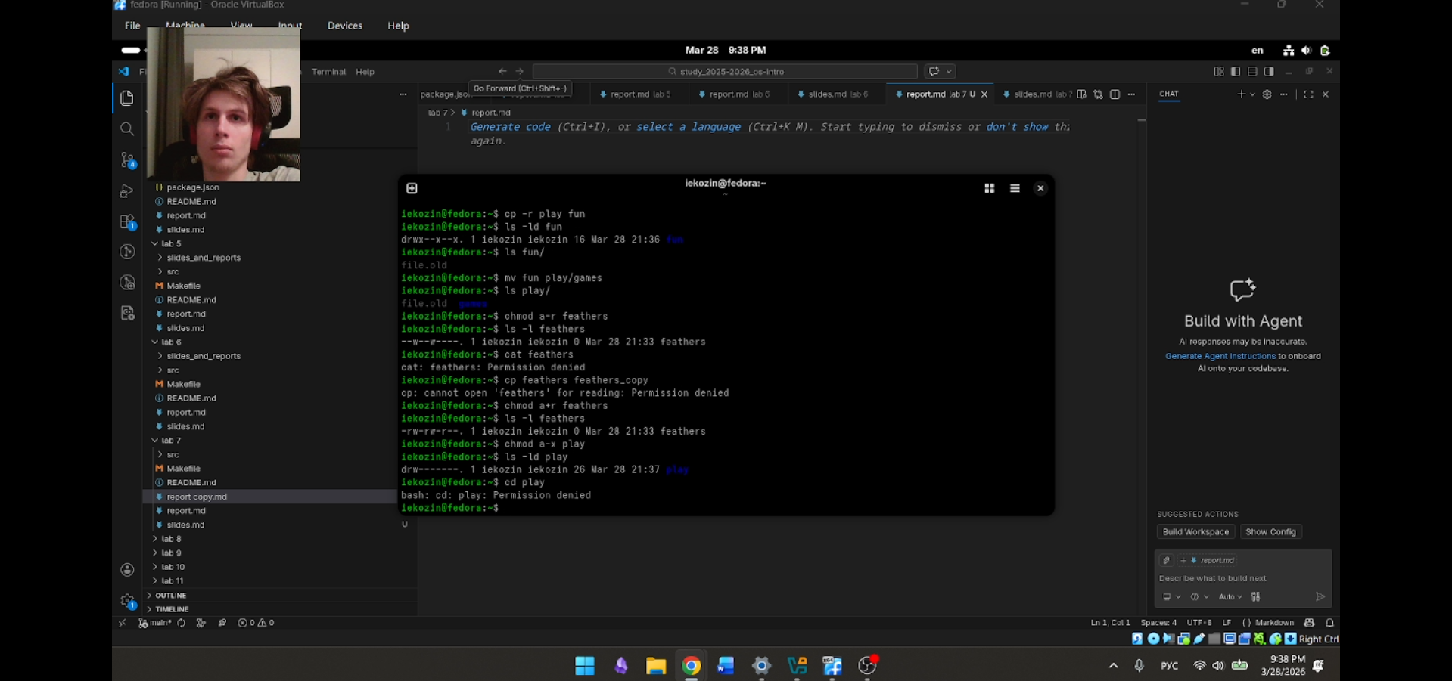

3.12 Возврат права на выполнение play
chmod a+x play ls -ld play
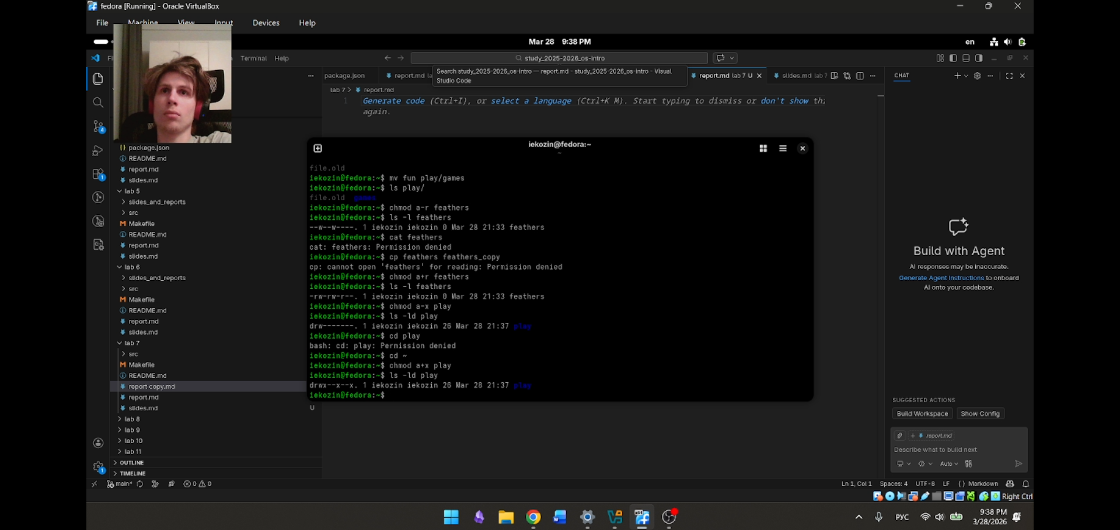

4. Анализ файловой системы

4.1 Просмотр смонтированных файловых систем
mount
Вывод содержит информацию о смонтированных устройствах, точках монтирования, типах ФС и параметрах.
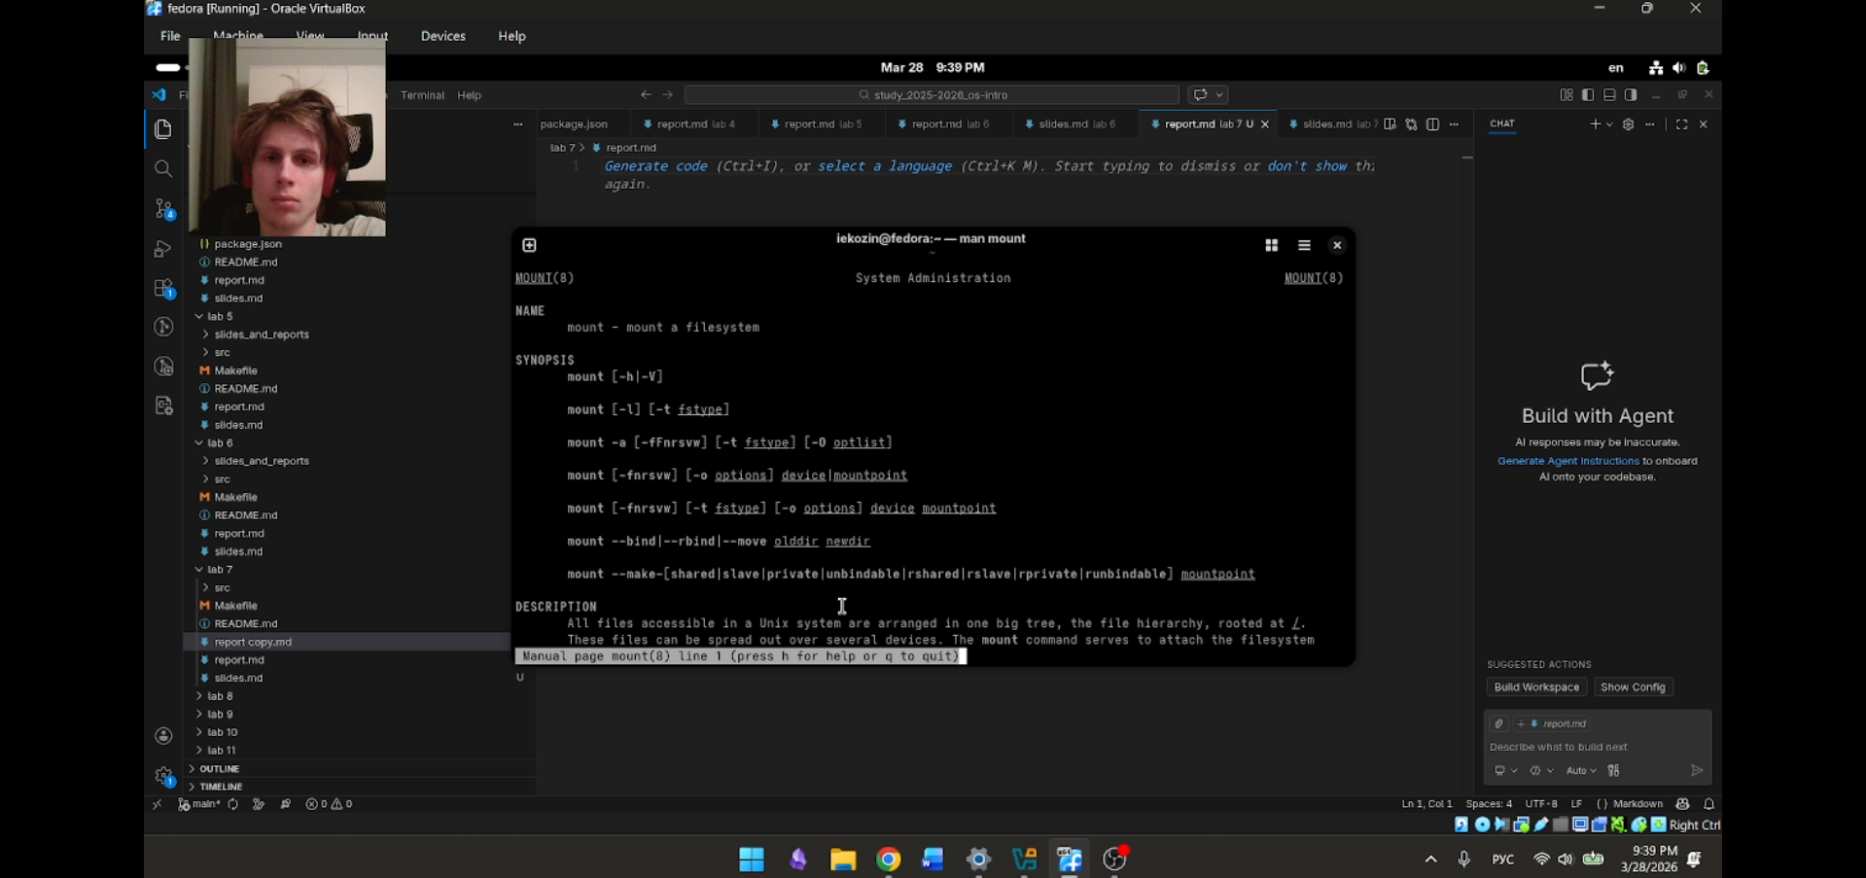

4.2 Просмотр файла /etc/fstab
cat /etc/fstab
Файл содержит описание автоматически монтируемых систем.
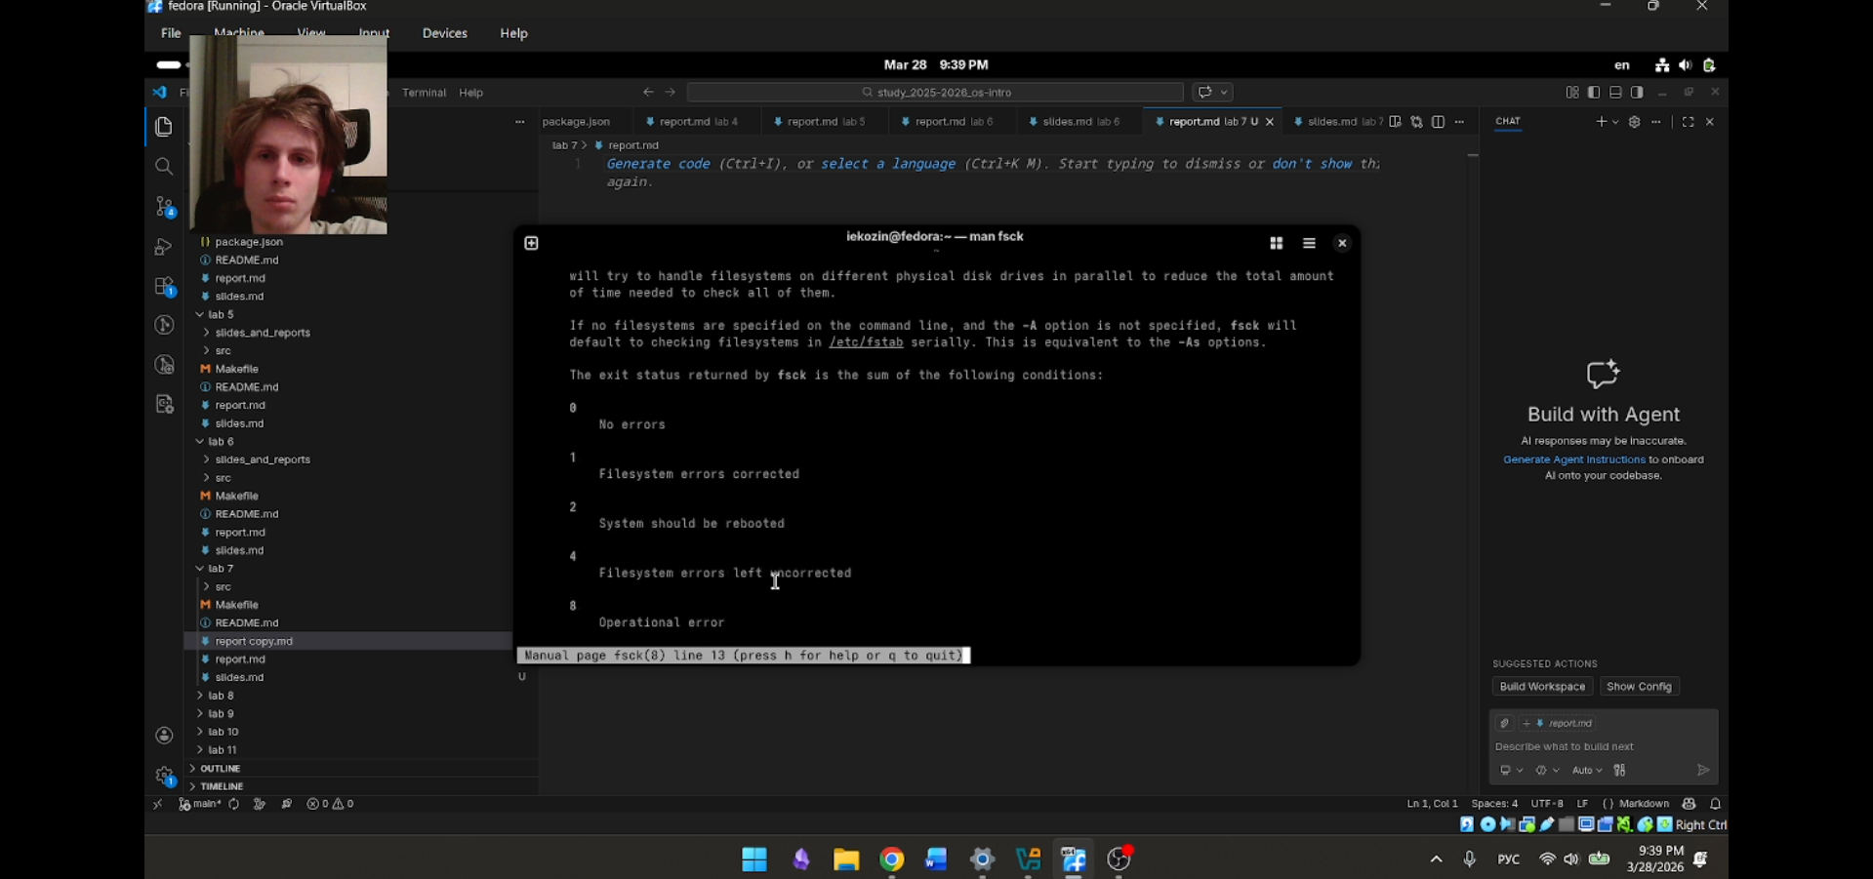

4.3 Проверка использования диска
df -h
Команда показывает занятое и свободное пространство на всех смонтированных ФС в удобном для чтения формате.

4.4 Изучение справочной информации
Для команд mount, fsck, mkfs, kill были просмотрены man-страницы: man mount man fsck man mkfs man kill
Краткое описание:
- mount — монтирование файловой системы; пример: mount /dev/sdb1 /mnt/usb
- fsck — проверка и восстановление файловой системы; пример: fsck /dev/sda1
- mkfs — создание файловой системы; пример: mkfs.ext4 /dev/sdb1
- kill — отправка сигнала процессу; пример: kill -9 1234
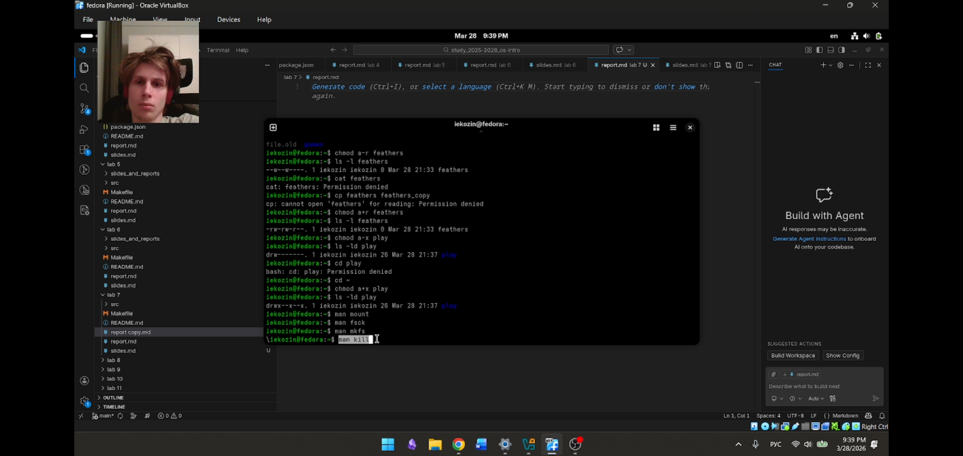

Вывод
В ходе лабораторной работы были изучены основные команды для работы с файлами и каталогами в Linux. Получены практические навыки копирования, перемещения, переименования файлов и каталогов, а также изменения прав доступа. Проведён анализ смонтированных файловых систем и использование дискового пространства. Изучена справочная система man для углублённого понимания команд.

Ответы на контрольные вопросы
1. Дайте характеристику каждой файловой системе, существующей на жёстком диске компьютера, на котором вы выполняли лабораторную работу.
На моём компьютере используются файловые системы ext4 для корневого раздела и tmpfs для временных каталогов. Ext4 — журналируемая ФС, поддерживает большие файлы и разделы, обладает высокой производительностью. Tmpfs — размещается в оперативной памяти, используется для временных данных.
2. Приведите общую структуру файловой системы и дайте характеристику каждой директории первого уровня этой структуры.
Корневой каталог / содержит следующие подкаталоги:
- /bin — основные исполняемые файлы
- /boot — загрузчик и ядро
- /dev — файлы устройств
- /etc — конфигурационные файлы
- /home — домашние каталоги пользователей
- /lib — системные библиотеки
- /media, /mnt — точки монтирования съёмных и временных носителей
- /opt — дополнительное программное обеспечение
- /proc, /sys — виртуальные ФС с информацией о системе
- /root — домашний каталог суперпользователя
- /sbin — системные утилиты
- /tmp — временные файлы
- /usr — пользовательские программы и данные
- /var — изменяемые данные (логи, очереди и т.п.)
3. Какая операция должна быть выполнена, чтобы содержимое некоторой файловой системы было доступно операционной системе?
Файловая система должна быть смонтирована с помощью команды mount или автоматически при загрузке через записи в /etc/fstab.
4. Назовите основные причины нарушения целостности файловой системы. Как устранить повреждения файловой системы?
Причины: некорректное завершение работы, сбой питания, ошибки оборудования, сбои драйверов. Устраняются с помощью команды fsck (проверка и восстановление) при отмонтированной ФС.
5. Как создаётся файловая система?
Создаётся с помощью команды mkfs с указанием типа ФС и устройства, например mkfs.ext4 /dev/sdb1.
6. Дайте характеристику командам для просмотра текстовых файлов.
- cat — выводит всё содержимое сразу, подходит для небольших файлов
- less — постраничный просмотр с возможностью навигации
- head — выводит первые строки (по умолчанию 10)
- tail — выводит последние строки
7. Приведите основные возможности команды cp в Linux.
Копирование файлов и каталогов. Основные опции:
- -i — запрос подтверждения перед перезаписью
- -r или -R — рекурсивное копирование каталогов
- -v — подробный вывод
- -p — сохранение атрибутов (права, время)
8. Приведите основные возможности команды mv в Linux.
Перемещение и переименование файлов и каталогов. Опции:
- -i — запрос подтверждения перед перезаписью
- -v — подробный вывод
- -u — перемещение только если исходный файл новее
9. Что такое права доступа? Как они могут быть изменены?
Права доступа определяют, какие действия (чтение, запись, выполнение) разрешены для владельца, группы и остальных. Изменяются командой chmod с символьным (например u+x) или восьмеричным (например 755) форматом.

Список использованных источников
- Кулябов Д.С. и др. Операционные системы. Лабораторная работа №5.
- Linux man pages.
- Документация по командам терминала.

